俄亥俄和乌克兰，谁更亲？

原创 有里儿有面 [有理儿有面](javascript:void(0);)

**有理儿有面**

微信号 youli-youmian

功能介绍 你说是不是

2023-02-25[原文](https://mp.weixin.qq.com/s?__biz=Mzg3MjEyMTYyNg==&mid=2247583134&idx=1&sn=9f1cd0c20fd1c1fef19b2a1a9a8f291b&chksm=cef7d1ebf98058fdbd97dffeaabbefb6520c18b39052c11fb436f1dab225b881f628e38313cb&scene=27#wechat_redirect&cpage=137) 发表于

收录于合集





**全文共2076字，图片12张，预计阅读时间为6分钟。**

**文章首发于“有理儿有面”（youli-youmian），欢迎大家在朋友圈和微信群转发。**

**公众号及其他平台转载请在后台留言。**



▼

俄亥俄州危化品列车脱轨事故还未平息，当地一起飞机坠毁事件再次引起关注。

据英国BBC报道，美国时间2月22日，一架从美国阿肯色州飞往俄亥俄州的Beech BE20小型飞机在途中坠毁，机上5人全部遇难。

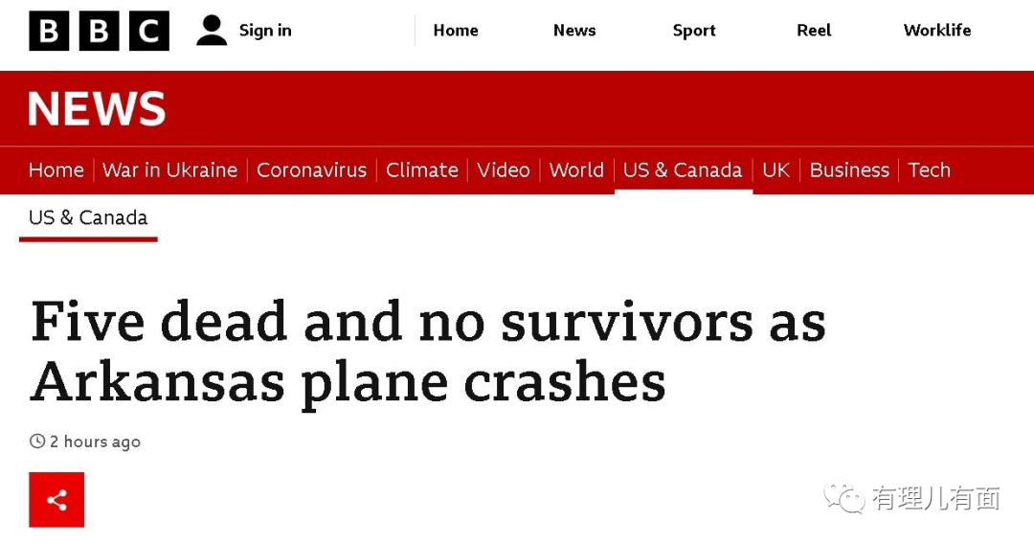

讲道理，坠机事件不为少见，尤其是在美国这个世界上拥有飞机数量最多，同时也是飞机失事率最高的国家，基本上隔三差五就坠毁一架。

但此次机上的受难者，身份可不寻常。

这5名遇难者，全都来自阿肯色州的环保评估咨询公司CTEH，都在毒理学和环境健康部门工作。

而CTEH公司，是俄亥俄州列车脱轨列车运营方诺福克南方公司的一个服务承包商，在事故中曾负责数据管理，此前还参与列车脱轨事故的环境评估工作！

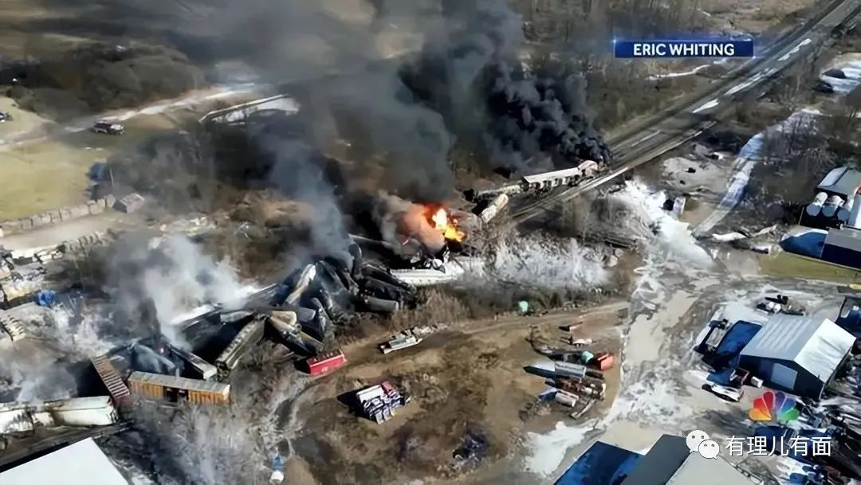

真是无巧不成书。

在俄亥俄州事故调查进入关键期，大家都在等待“水落石出”时，偏偏是曾为该事故进行环境评估工作并声称“安全”的CTEH公司，5名员工坠机遇难了！

敏感的地点，敏感的时间，再加上敏感的身份，让人不得不产生联想。

巧合太多，阴谋论也就成了阳谋论。有关俄亥俄州事故一系列事件，很难让人不去怀疑，背后有什么见不得人的秘密。

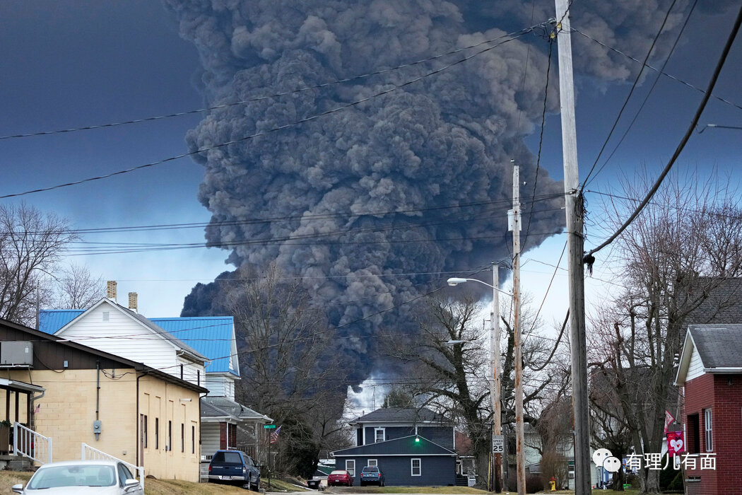

目前，俄亥俄州事故，已经成为拜登政府心头难以处理的一根刺。对于拜登政府，唯一的解决办法，就是转移民众注意，以掩盖自己的无能。

于是我们看到，不管特朗普如何到俄亥俄州炒作宣传，国际社会如何密切关注，拜登政府最近做到的，就是转移话题，制造其他关注热点。

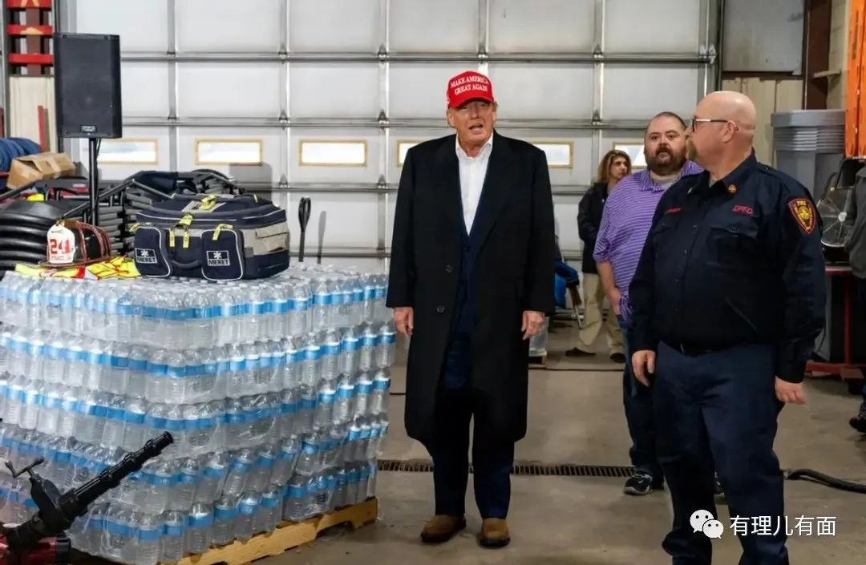

环顾当下，俄乌冲突无疑是拜登最好的选择。

于是，就在美国国家总统日这天，拜登毫不犹豫地选择出国，摆脱国内特别是俄亥俄州事故这块烂摊子，去乌克兰送温暖。

**更夸张的是，拜登在表明美国对乌克兰的支持和声援时，还宣布向乌克兰追加 5 亿美元的援助。**



一边是俄亥俄州居民饱受荼毒，一边是乌克兰民众喜获大礼包。这下，包括共和党阵营内的多个官员，以及美国民众的怒火彻底被点燃，争相发声批评拜登突访乌克兰，指责他更关注乌克兰而不是东巴勒斯坦。

美国《国会山报》2月21日报道，俄亥俄州东巴勒斯坦市长特伦特·康纳韦表示，拜登总统对乌克兰的访问是“最大的耳光”，“他不关心我们……他把数百万美元捐给了那里的人，而不是给我们，我很生气。”

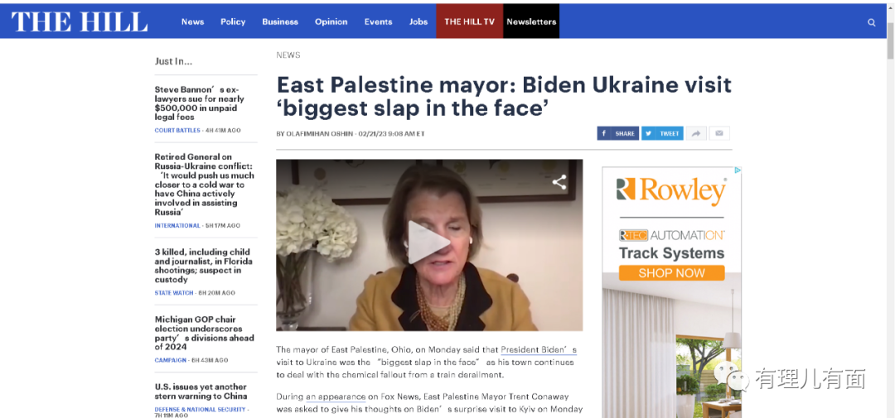

亚利桑那州共和党众议员安迪·比格斯 (Andy Biggs) 也在推特上说：“你应该与东巴勒斯坦站在一起——你自己国家的一个美国小镇需要你的帮助。”

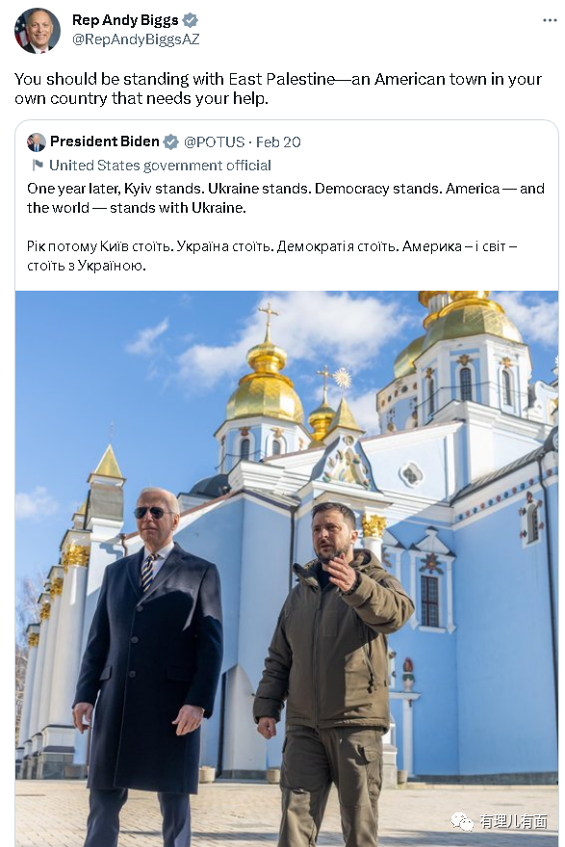

佛罗里达州州长罗恩·德桑蒂斯说：“我们自己的国家积累了很多问题，但他却忽视了这些问题。”

科罗拉多州共和党众议员劳伦·博伯特称，我们不应该向乌克兰汇款数千亿美元，而应该在国内照顾我们自己的人民。

**可以说，2月20日拜登突访基辅，承诺5亿军援，无疑是对俄亥俄州民众的公开背叛，也让人看到了美现任政府对民众和国内的冷漠无情！**

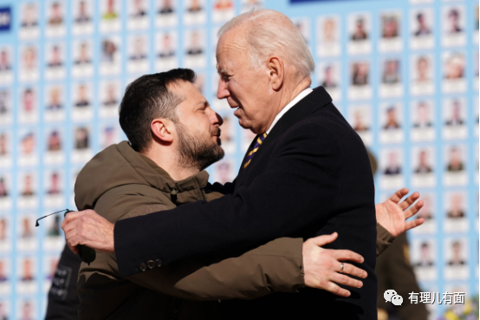

就在乌克兰感激涕零时，身在俄亥俄州的民众，却过得无比艰难。

据福克斯新闻报道，俄亥俄州州长办公室声明：“州政府每天都与FEMA（联邦应急管理署）联系，讨论是否能获得联邦支持，**但FEMA持续告诉州长，俄亥俄州目前没有资格获得援助**。”

州长德瓦恩的发言人丹·蒂尔尼对证实了这点并解释说，FEMA认为该事件不符合传统灾难的条件——如果是龙卷风或飓风，FEMA会提供援助。

由17名成员组成的俄亥俄州国会代表团向FEMA发出联名信，询问为何该事件“显然不符合机构支持的资格门槛”，也未能改变结局。

**换句话说，龙卷风或飓风等自然灾害过境能得到援助，毒污染突袭镇民却没拨款，这是什么奇葩理由？**

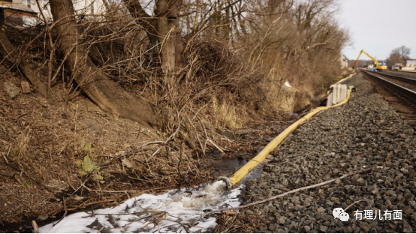

要知道，氯乙烯被美国国家癌症研究所认定为致癌物质，燃烧时可产生光气和氯化氢等有毒气体，可致人呕吐和呼吸困难，在最急性接触中甚至可能导致死亡，危害比一场自然灾害大的多！

除了得不到资金援助，俄亥俄州事故发生地附近居民，还饱受污染的痛苦。

俄亥俄毒气泄露事件发生后，该州参议员万斯在化学品泄漏后拍摄东巴勒斯坦小溪的视频称：“这太恶心了”“这片水域到处都是死虫和死鱼”等等。万斯甚至挑战拜登的 EPA 管理员，如果他声称安全，就喝下可能被污染的俄亥俄水！



**这么严重的事故摆在面前却视而不见，不提供任何资金援助，难怪国内民众与反对党议员都群起而攻。**

对于国内民众的愤怒与疑惑，2月21日，美国总统拜登在推特上发布了一条关于美国俄亥俄州脱轨的诺福克南方列车和环境问题的帖子。

“今天，@EPA 命令 Norfolk Southern 火车公司支付清理和处置有害物质的费用”，他还在推特上说，“这是常识。这是他们的烂摊子。他们应该把它清理干净”。

**言外之意，拜登重点强调了，俄亥俄州事故，是公司的问题，与政府无关。**

所以，拜登理所当然地放弃了政府对民众的保护和支持，一推了之。

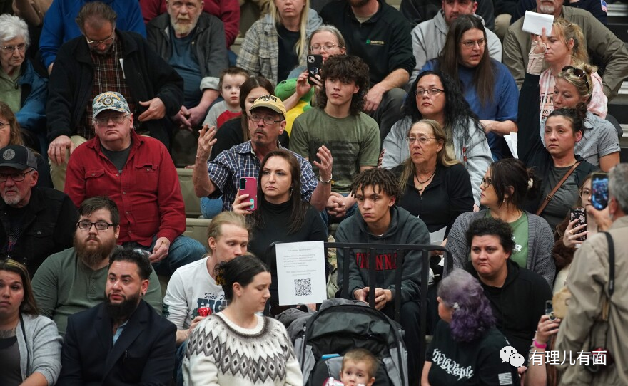

如同东巴勒斯坦市长康纳韦在接受福克斯新闻采访时说的那样“所以……他可以派遣他想要的每一个机构……我们国家的总统日，他……在乌克兰，这告诉你他是什么样的人。”

**俄亥俄和乌克兰，谁更亲？这个问题拜登政府已用行动告诉了世界。**

拥抱乌克兰民众，放弃美国民众，拜登得到了什么？踌躇满志想要借势连任总统的拜登，知不知道水能载舟，亦能覆舟的道理？失去民意，还想当总统，估计有点悬！

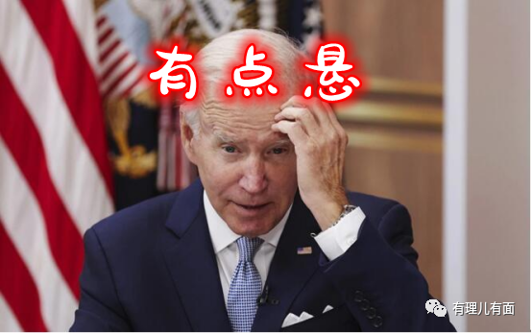

**图片源自网络**





**关注公众号：**

**有理儿有面**

**理   性｜   揭   秘｜   探   讨**







### 精选留言

用户设置不下载评论